Cronograma das atividades da semana de 10/05 à 14/05.
Professoras: Priscilla e Roberta.
PRISCILA: https://www.youtube.com/watch?v=gFPsYXZ-vY8&list=PL2ASlftDfH7Rt-9VxcFY-9x0mE3JCviLo
ROBERTA: https://www.youtube.com/watch?v=pEshdop_Xt8&list=PL2ASlftDfH7Rt-9VxcFY-9x0mE3JCviLo&index=2

ATIVIDADES DO DIA 10/05/2021

NOME: __________________________________________

- Vídeo aula apresentando e orientando as atividades.

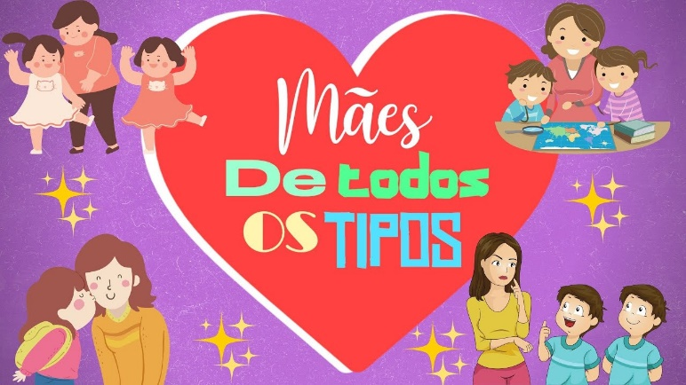

História: Mães de Todos os Tipos

- Esta semana trouxemos a História em comemoração ao “Dia das MÃES”, ela fala das Mães de Todos os Tipos, com essa história nós podemos trabalhar com as crianças, que existem vários tipos de mãe: carinhosa, brava, engraçada, inteligente, moderna, brincalhona... Apesar de diferentes, todas elas possuem algo em comum: o imenso amor que as torna tão especiais! Mas o mais importante e que a sua MÃE é única.
VÍDEO COMPLEMENTATR DA HISTÓRIA: Mães de Todos os Tipos
LINK NO YOUTUBE:
https://youtu.be/QgO8r3EBpEw

ATIVIDADE DO DIA 10/05/2021
NOME: __________________________________________
- Reconhecer a Letra C / / Percepção visual / Coordenação Motora / Escrita da Letra C / Complete com C.
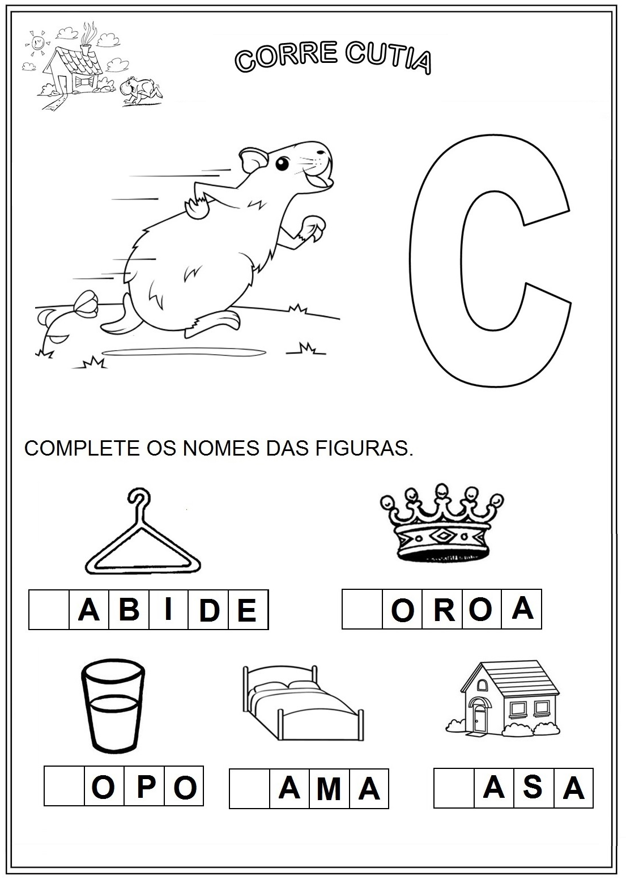
VÍDEO COMPLEMENTAR: Letra C! Vamos Cantar e Escrever?
https://youtu.be/SJO9XWbOolo
ATIVIDADE DO DIA 11/05/2021
NOME: __________________________________________
- Trabalhando com a Letra C / Percepção visual / Relacionar a Palavra, Desenho e a Letra Inicial / Coordenação Motora.
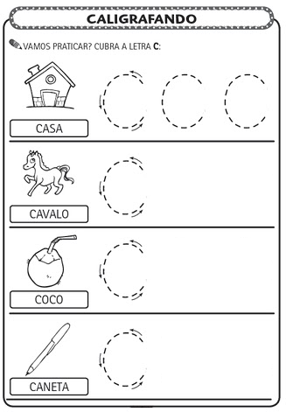
ATIVIDADE DO DIA 11/05/2021
NOME: _________________________________________
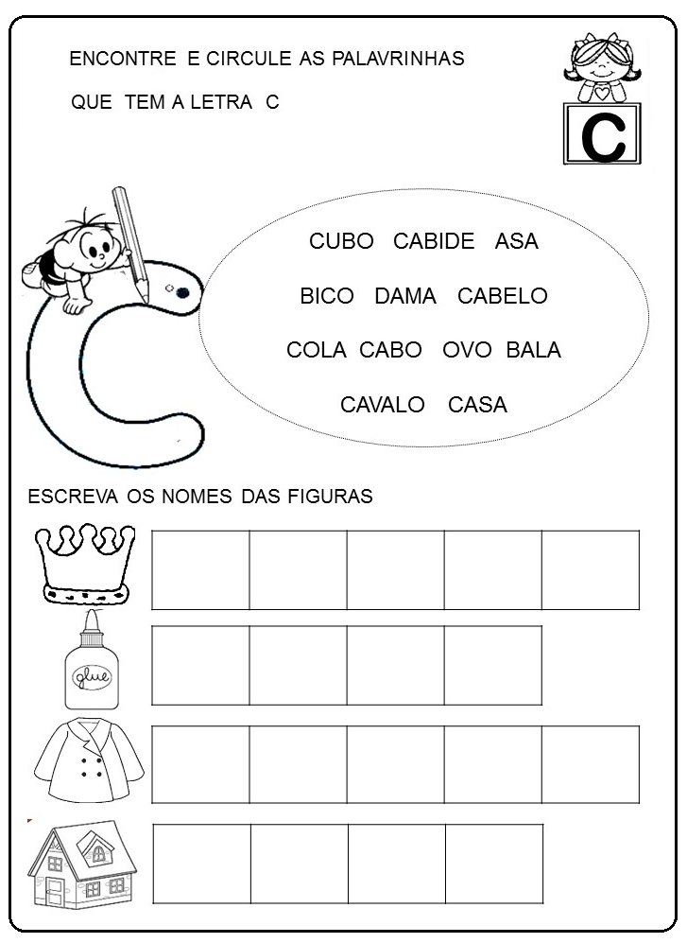
VÍDEO COMPLEMENTAR: Letra C – Os Pequerruchos Almanaque
https://youtu.be/VV_1jtjE2t0
ATIVIDADE DO DIA 12/05/2021
NOME: __________________________________________
- Conhecendo o Número 6 / Percepção visual / Noção de Quantidade / Coordenação viso-motora / Escrita do numeral 6.
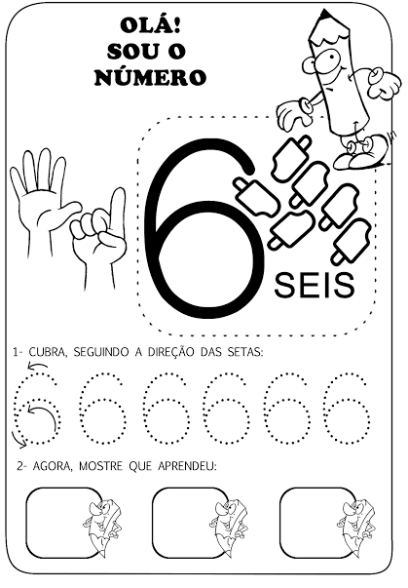
ATIVIDADE DO DIA 12/05/2021
NOME: __________________________________________
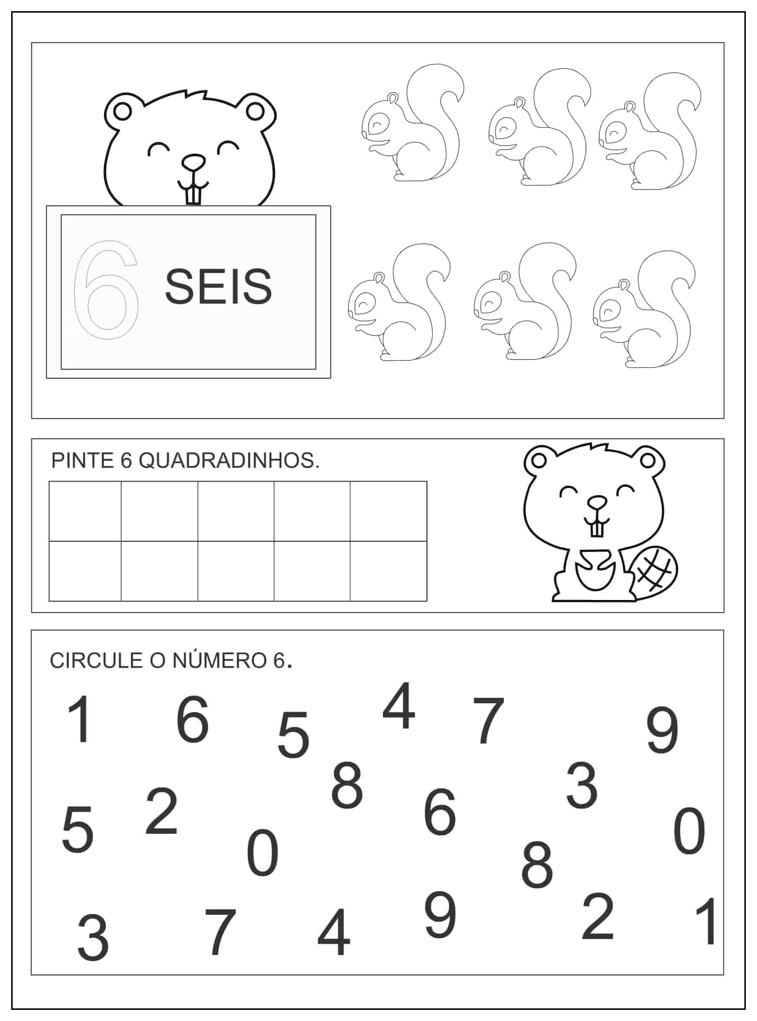
VÍDEO COMPLEMENTAR: Número 6: Os Pequerruchos Almanaque
https://youtu.be/ZtqotFFX-D0
ATIVIDADE DO DIA 13/05/2021
NOME: __________________________________________
- Noção de quantidade / Percepção visual / Discriminação dos numerais 6 / Coordenação viso-motora.
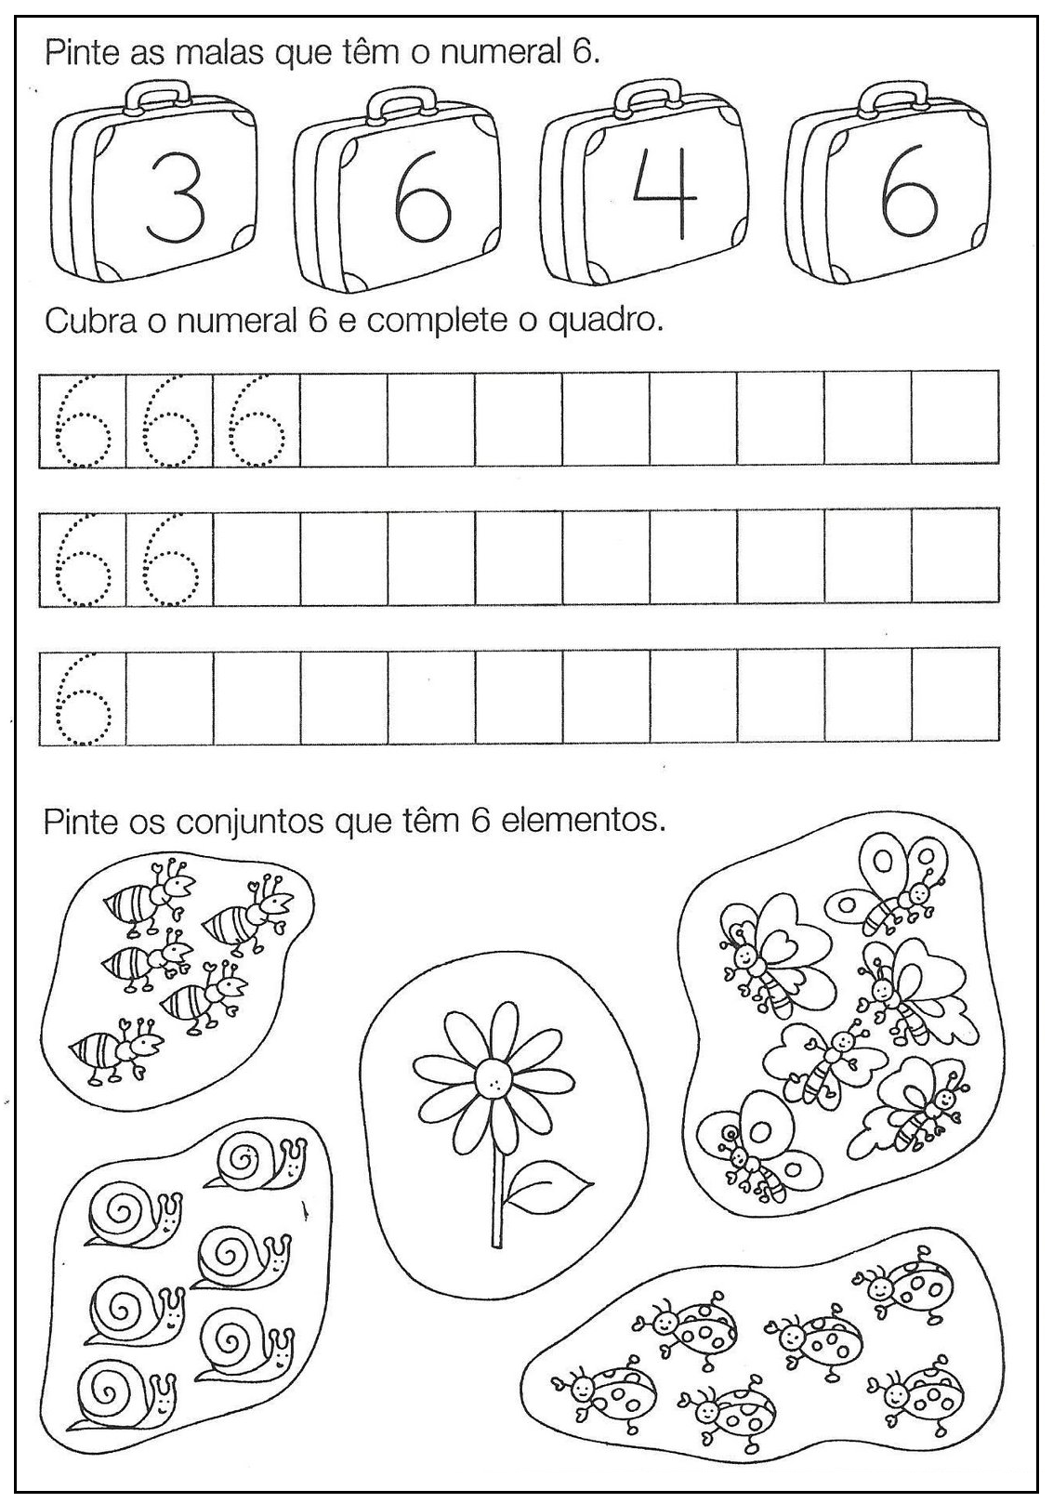
VÍDEO COMPLEMENTAR: Número 6: Vamos Aprender os Números?
https://youtu.be/R8Nyfh8thu8
ATIVIDADE DO DIA 14/05/2021
NOME: __________________________________________
- Data Comemorativa “ DIA DAS MÃES” / Percepção visual / Coordenação viso-motora.
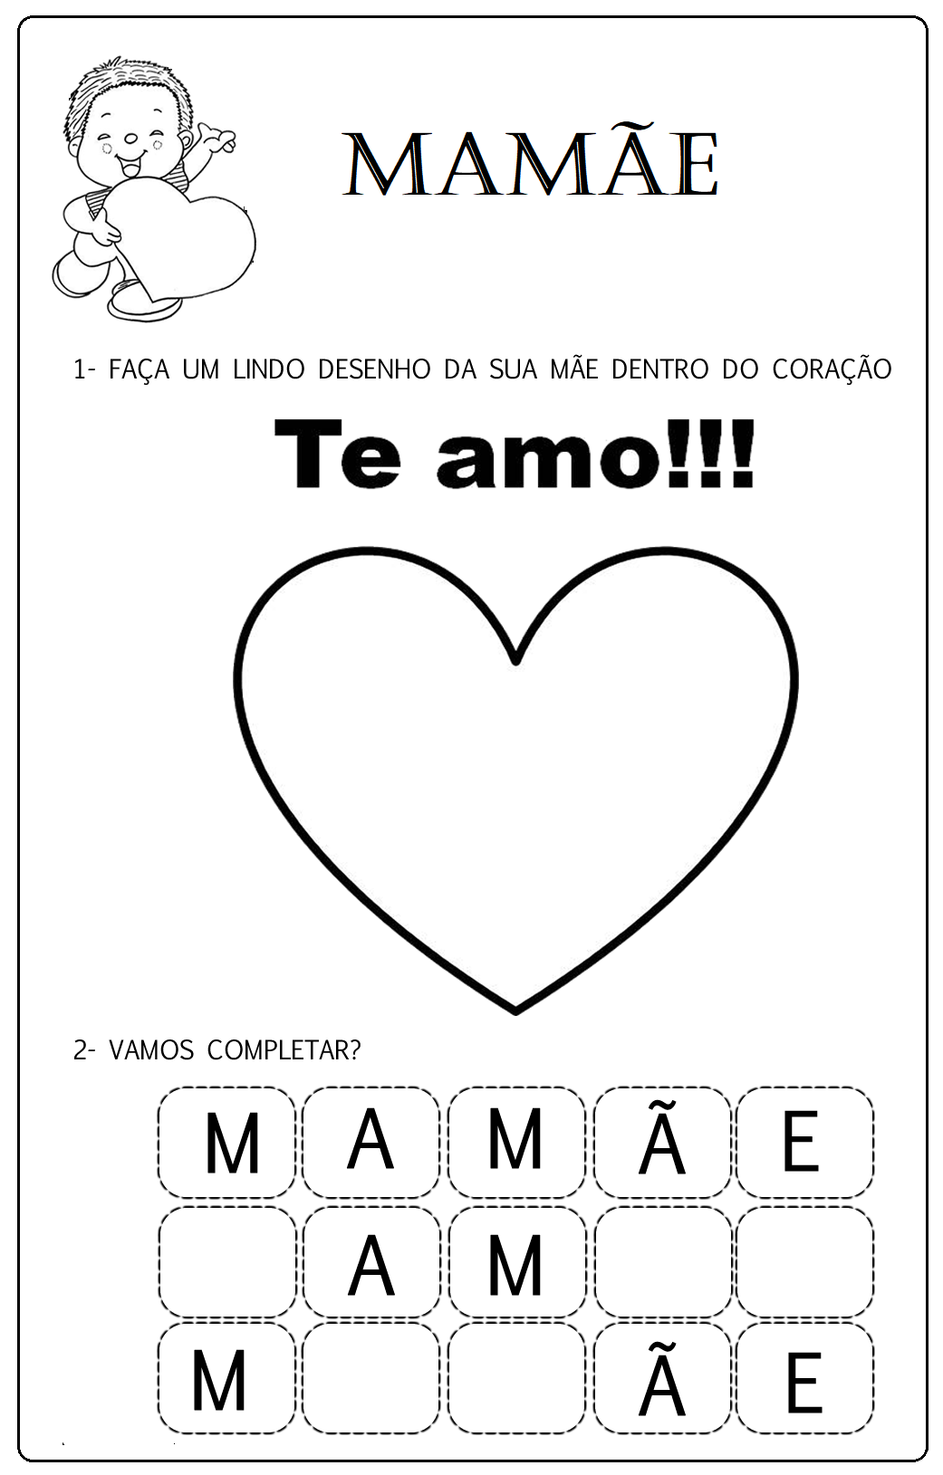
VÍDEO COMPLEMENTAR: Música Dia das Mães
https://youtu.be/bv-q8YBV52Y
